Heureuse collaboration entre la Municipalité de BARRET
Et l’association Fossiles et Minéraux des 2 Charentes (FM2C)

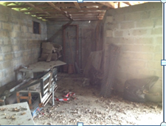
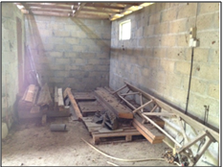
En Mars 2019, FM2C, recherche un atelier,et la Mairie propose un local. Le deal : si la mairie prend en charge les matériaux,
FM2C prend en charge
les travaux

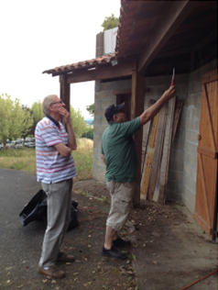
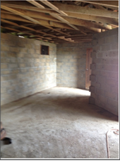
Et les visites
Nous dopent bien le moral !
On en a grand besoin :
Quel boulot !!
Dommage pour les ‘’bestioles’’ qui coulaient des jours heureux,
mais on voit déjà plus clair

Mais enfin,
voilà le travail.
Une excellente collaboration
Mairie—association
qui nous permet de progresser, au sein d’une municipalité dynamique et accueillante
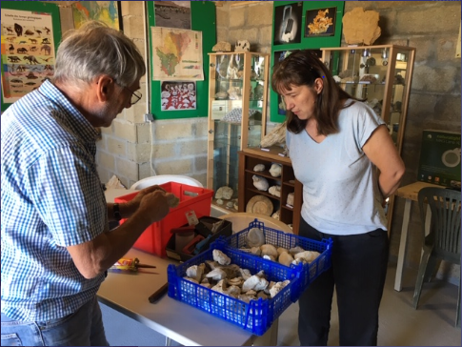
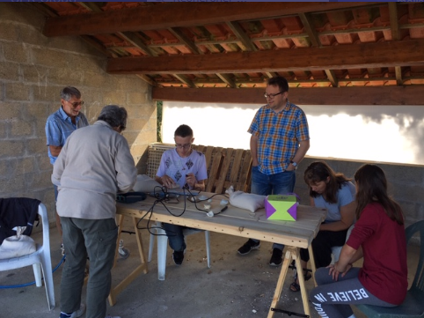

En somme, un pari ‘’gagnant-gagnant’’, pour le développement de tous.
Vous aurez l’occasion de nous connaître mieux,
lors d’une grande exposition à BARRET
Un grand MERCI à l’équipe municipale, et bienvenue aux nouveaux !

